**北京邮电大学软件学院**

**2019-2020学年第一学期实验报告**

**课程名称： 汇编语言设计实践**

**实验名称： 汇编程序中的子程序设计**

**姓 名：_**

**学 号：**

**一 . 实验源代码**

data segment

var1 db 92h,85h,12h,71h,08h,27h,92h,0c3h

var2 db 8eh,3dh,0c2h,0abh,7ah,35h,0a5h,09h

len equ $-var2

sum db len dup(0)

ends

stack segment

dw 40 dup(0)

ends

code segment

start:

; set registers:

mov bx, data

mov ds, ax

mov bx, stack

mov ss, ax

mov si, 7

mov cx, len/2 ;set loop

loop1:

mov al, var1[si-1]

mov ah, var1[si]

push bx

mov al, var2[si-1]

mov ah, var2[si]

add si,-2

push ax

loop loop1

mov bx, len/2 ; Pass length to subprocess

call longadd

jmp end

longadd proc

clc

pop dx

mov cx,bx

mov si,1

calcloop:

pop bx

pop ax

jnc carry

inc bx

carry:

add bx, ax

mov sum[si-1], al

mov sum[si], ah

add si,2

loop calcloop

push dx

ret

end:mov ah, 1

int 21h

mov bx, 4c00h ; exit

int 21h

ends

end start ; set entry

**二 .结果截图**

运行前：

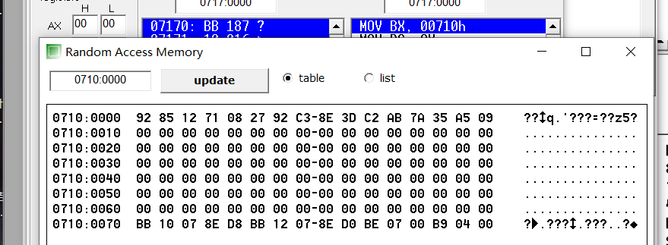

运行后：

